Speiseplan KW 50
08.12. - 12.12.2025
MO | Maria Empfängnis |  | Legende Allergene und Herkunft von Zutaten:  Ei (C) Erdnuss (E) Fisch (D) Gluten (A) Krebs [B] Lupinen [P] Milch [G] Schalenfrüchte [H] Sellerie [L] Senf (M) Sesam [N] S02-Schwefel [O] Soja [F] Weichtiere [R]  Rindfleisch 95% AUT 5% EU ② Schweinefleisch 95% AUT 5% EU ③ Geflügel 75% AUT 25% EU ④ Eier 90% AUT 10% EU ⑤ Milch 95% AUT 5% EU (6) Milchprodukte 80% AUT 20%EU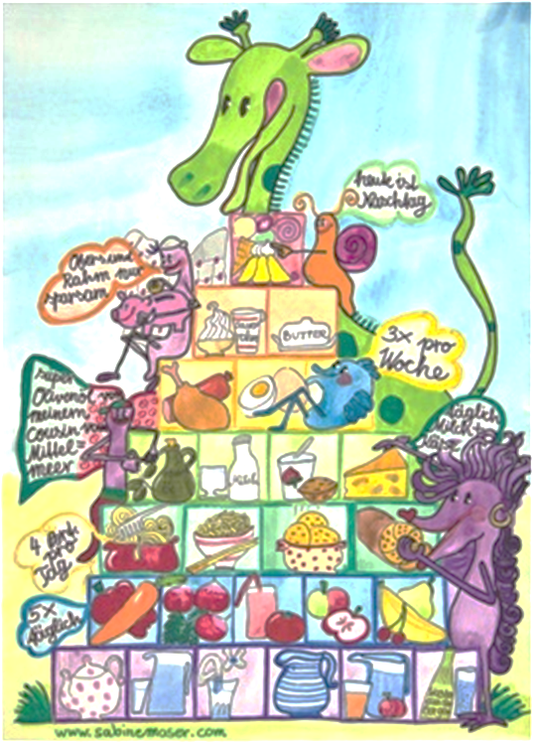
DI | Rohkost  Putenrollbraten mit Krautsalat und Kartoffelknödel  Obst | G M (6)  A C L M (3,4)
MI | Brokkoli Cremesuppe  Hühnergeschnetzeltes mit Kräuterrahmsauce und Coucous sowie gemischtem Salat  Obst | A G (3,6)
DO | Rohkost  Canelloni mit Räucherlachssauce, Parmesan und Mixsalat  Schokoladenmousse mit Fruchtsauce | G M (6)  A G (6)  G (5)
FR | Backerbsensuppe  Kaiserschmarrn mit Kompott  Brot mit Aufstrich | G L  A G C(4,5)  A G
Änderungen vorbehalten

